

**日本心理教育・家族教室ネットワーク(JNPF)／ひだクリニック心理教育研究会 主催**

**標準版家族心理教育研修会IN東葛**

こんにちは！　千葉県東葛地区にて開催いたします、標準版家族心理教育研修会のお知らせです！！

　 標準版家族心理教育研修会とは、国府台モデルを中心とした家族心理教育の基礎的な知識とスキルを学びそれぞれの現場で家族支援が実践できるようになることを目指す研修会です。

また研修会の内容が改定されてからの「**改訂版・新カリキュラムでの研修会」**となります！

家族心理教育をこれから始めてみたい方、また、家族心理教育の経験はあるけれどあらためて基礎から学びたい方、新しい改訂版を学びたい方など、多くの皆さんのご参加をお待ちしています。

**日 時** ： **２０１９年 ８月 ３日（土） ・８月４日（日） 全２日間** ※昼食は各自ご用意下さい

**★８月３日懇親会(**会場:お好み焼・焼麦大郎　参加費:3000円**)**

★全 2 日間参加された方には、心理教育・家族教室ネットワークより修了証を発行いたします

**会 場** ： 医療法人社団柏水会　**初石病院　7号館**

**定員５０名**

**先着順です！**

〒277-0885　千葉県柏市西原7-6-1



**参 加 費** ： **８０００ 円**

　【テキスト】

　　　『心理社会的介入プログラム実施・普及ガイドラインに基づく心理教育の立ち上げ方・

　　　進め方 ツールキットⅡ～研修テキスト編～』 ＮＰＯ法人地域精神保健福祉機構コンボ

　　　を使用します。 お持ちでない方は会場で購入することも出来ます。

**講 師** 　肥田 裕久（ひだクリニック）　 　　・　小河原 麻衣（訪問看護ステーションACT-J）

櫻田 睦子（多機能型事業所マーレ）　 ・　榎本 佐和子（ひだクリニック） 　・　 永井 昭旗（不動ヶ丘病院）

木村 尚美（ひだクリニック）

**講師兼研修サポーター**　土屋 徹（ひだクリニック）

・**プログラム概要**

講師及びアドバイザーは、日本心理教育・家族教室ネットワーク認定の 家族心理教育インストラクターが

担当します。

「家族心理教育の総論」 「知識・情報の伝え方」

「グループの基礎技術」 「グループワーク実践」

「包括的な関わり方の中の心理教育」「単家族心理教育」

「これからの活動計画を立てる」…など

**･お申し込み方法**

**E-MAIL**： mars204@cosmos.ocn.ne.jp　　または、　**FAX　０４－７１３８―６５７５**

　　　※メールもしくはFAXの申し込み後、振り込みをもって完了とします。

別紙申し込み用紙に必要事項を記入し、FAXまたはメールにて添付してください。

**定員５0名**になり次第締め切りとします。

なお、お振り込み後の返金はいたしかねますので、ご了承いただきますようお願いいたします

**【お問い合わせ】**

　　　　　流山心理教育研究会事務局 (株式会社MARS)　担当：堀越

E-mail：[mars204@cosmos.ocn.ne.jp](mailto:mars204@cosmos.ocn.ne.jp)　　TEL＆FAX：04-7138-6575

**会場地図：**　　医）柏水会　初石病院　7号館

〒27７－０８８５　千葉県柏市西原７－６－１

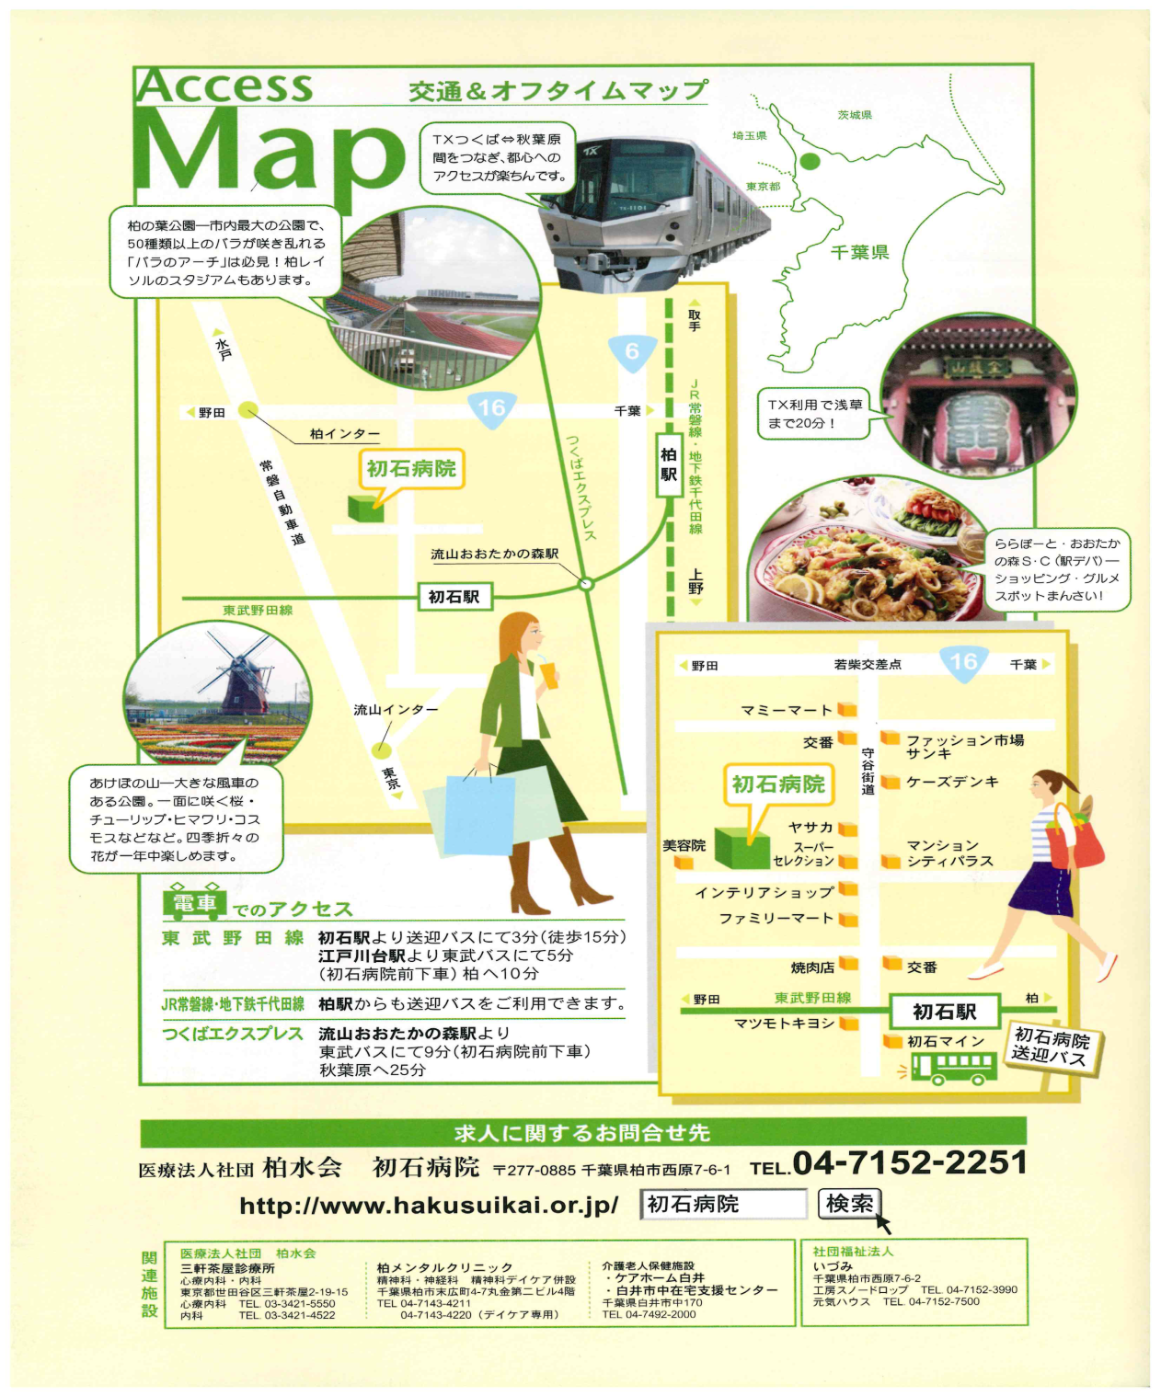



★最寄駅⇒東武アーバンパークライン｢初石駅｣

　　　　　（徒歩15分）

★バス⇒東武アーバンパークライン｢江戸川台駅｣

　　　　より、東武バス5分「初石病院前」下車

★つくばエクスプレス⇒「流山おおたかの森駅」より東武バスにて9分「初石病院前」下車



**会場**

**会場**

2019年 標準版家族心理教育研修会IN東葛　参加申込書

E-mail：[mars204@cosmos.ocn.ne.jp](mailto:mars204@cosmos.ocn.ne.jp)　FAX　**０４－７１３８－６５７５**

「標準版家族心理教育研修会」に参加をご希望の方は、この申し込み用紙に必要事項をご記入の上、　下記の連絡先までお送りください。 (お振込みいだだいた方からの先着順となります)

【お振込み先】　**千葉興業銀行　南流山支店　普通１０７８４６９**

**株式会社MARS 　代表取締役　中田建士　カ）マーズ**

|  |  |  |  |
| --- | --- | --- | --- |
| ふりがな |  | | |
| 氏名 |  | | |
| 勤務先  所属 |  | | |
| 職種 | ・医師　　　　　　　　　　　　・心理士  ・看護師　　　　　　　　　　　・作業療法士  ・精神保健福祉士　　　　　　　・その他【　　　　　　　　　　　　】 | | |
| 懇親会【お好み焼屋･焼麦大郎】  **8月3日（土）3000円** | | **・参加** | **・不参加** |

|  |  |  |  |
| --- | --- | --- | --- |
| ご連絡先 | | | |
| 連絡先区分 | 自宅　　・ 　勤務先 　・ 　 その他( ) | | |
| 住所 | 〒 | | |
| 電話番号 |  | FAX |  |
| Email |  | | |

※差し支えなければ、下記の事項についてもお答えください。

|  |  |
| --- | --- |
| 精神科経験年数  　　　　　　　年 | 家族心理教育の経験　　　　　なし　・　あり |
| 本人心理教育の経験　　　　　なし　・　あり |
| ★その他この研修で知りたいこと | |